Жуалы ауданы бойынша 2018-2019 жылдарға арналған жайылымдарды басқару және оларды пайдалану жөніндегі Жоспарын бекіту туралы
Жамбыл облысы Жуалы аудандық мәслихатының 2017 жылғы 20 желтоқсандағы № 20-7 шешімі. Жамбыл облысы Әділет департаментінде 2017 жылғы 29 желтоқсанда № 3662 болып тіркелді
РҚАО-ның ескертпесі.
Құжаттың мәтінінде түпнұсқаның пунктуациясы мен орфографиясы сақталған.
"Қазақстан Республикасындағы жергілікті мемлекеттік басқару және өзін–өзі басқару туралы" Қазақстан Республикасы 2001 жылғы 23 қаңтардағы Заңының 6 бабына және "Жайылымдар туралы" Қазақстан Республикасының 2017 жылғы 20 ақпандағы Заңының 8 бабының 1) тармақшасына сәйкес, Жуалы аудандық мәслихаты ШЕШІМ ҚАБЫЛДАДЫ:
1. Қоса беріліп отырған Жуалы ауданы бойынша 2018-2019 жылдарға арналған жайылымдарды басқару және оларды пайдалану жөніндегі Жоспары бекітілсін.
2. Осы шешімнің орындалуын бақылау аудандық мәслихаттың әкімшілік аумақтық құрылым, аумақты әлеуметтік-экономикалық дамыту, бюджет және жергілікті салықтар мәселелері, адамдардың құқығын қорғау жөніндегі тұрақты комиссиясына жүктелсін.
3. Осы шешім әділет органдарында мемлекеттік тіркелген күннен бастап күшіне енеді және оның алғаш ресми жарияланған күнінен кейін күнтізбелік он күн өткен соң қолданысқа енгізіледі.
Аудандық мәслихат сессиясының төрағасы хатшысы | К. Бегалиев
Аудандық мәслихат хатшысы | Е. Тлеубеков
Жуалы аудандық мәслихатының
2017 жылғы 20 желтоқсандағы
№ 20-7 шешімімен бекітілген
Жуалы ауданы бойынша 2018-2019 жылдарға арналған жайылымдарды басқару және оларды пайдалану жөніндегі Жоспарының кіріспесі
Жуалы ауданы ауылшаруашылығында негізделген, соңғы уақытта мал шаруашылығы қарқынды дамып келе жатқан аймақ. Еліміздің азық-түлікпен толық қамтамасыз ету міндетін орындауда мал шаруашылығын дамыту айрықша орын алатын болса, оның негізі-табиғи жайылымдардың тиімді және ұтымды пайдалану болып табылады.
Жер пайдаланушылар мен меншік иелері үшін табиғи жайылымдарды тиімді пайдалану, жайылымның тозуын болдырмау, жақсарту шараларын жүзеге асыру кезек күттірмейтін міндет.
Осыған орай Жуалы ауданы әкімдігі тарапынан Қазақстан Республикасы Ауыл шаруашылығы министірлігінің 2015 жылдың 14 сәуірдегі № 3-3/332 "Жайылымның жалпы алаңы жүктемесінің, шекті рұқсат етілетін нормасын бекіту туралы" бұйрығы негізінде ауылдық округтер, шаруа қожалықтары жалпы аудан аумағындағы төрт түлік мал басының жайылымдық жерлермен қамтылу жағдайын талдау жүргізіледі.
Жуалы ауданының ауа райы өте континенталды: қысы қатаң, қарлы борандар көп байқалады, көктемде селдер жүреді, жазы-ыстық.
Қаңтар айының орташа температурасы – 25 – 27 градус, шілде айы 22 – 24 градус. Жылдық атмосфералық жауын-шашынның көлемі орташа 300-500 миллиметрді құрайды.
Қазіргі таңда аудан бойынша мүйізді ірі қара мал 41094 бас, уақ мал 242201 бас, жылқы 10910 басты құрайды және аталған малдарға арналған барлығы 14 мал дәрігерлік пункттері, 14 қашырым пунктері, 4 мал көмінділері (биотермиялық шұңқыр) бар.
Жуалы ауданы 14 ауылдық округке бөлінген 49 елді мекеннен тұрады.
Бүгінгі күнге ауылшаруашылығы өндірісін жүргізіп жатқан 2396 шаруа қожалықтары, 3 ауылшаруашылығы кооперативі,8 жауапкершілігі шектеулі серіктестігі және 3 әртүрлі тұлғалар құрайды.
Жуалы ормандарды және жануарлар дүниесін қорғау жөніндегі КММ-нің Билікөл орманшылығының Мойынқұм өңірінің мал жайылымдық жерінде барлығы 67 құдық жүйесі орнатылған. Бүгінгі күнге Жуалы өңірінде 14 жанама орман пайдаланушылар құдық суларын пайдаланып шаруашылықтарын жүргізуде.
Жоспардың мақсаты: жайылымдарды басқару және оларды пайдалану.
Жоспардың іске асырылу мерзімі: 2018 жылдың басынан 2019 жылдың аяғына дейін.
Құқық белгілейтін құжаттар негізінде жер санаттары, жер учаскелерінің меншік иелері және жер пайдаланушылар бөлінісінде әкімшілік- аумақтық бірлік аумағында жайылымдардың орналасу схемасы (картасы)

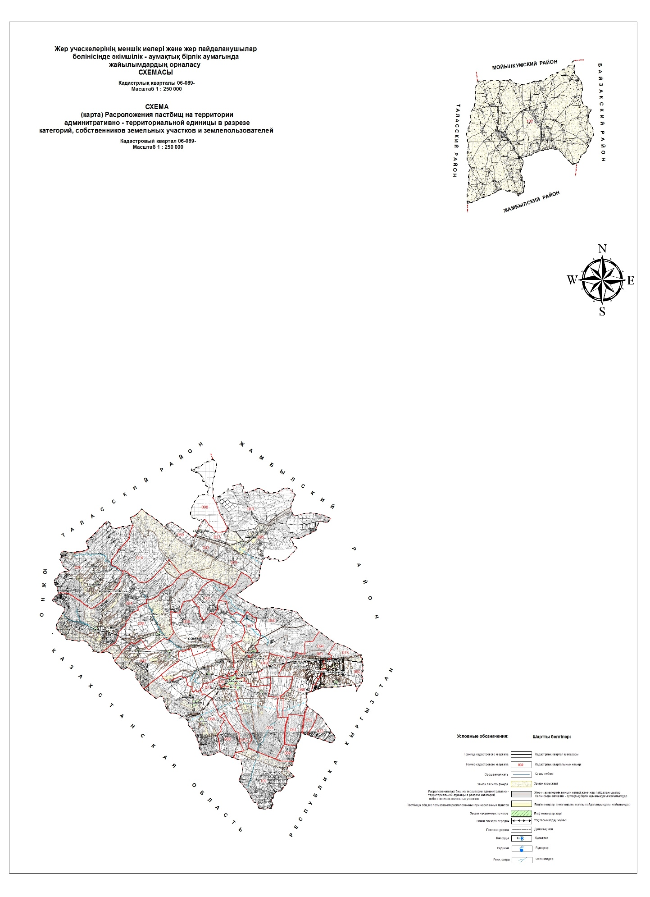

Жайылым айналымдарының қолайлы схемасы

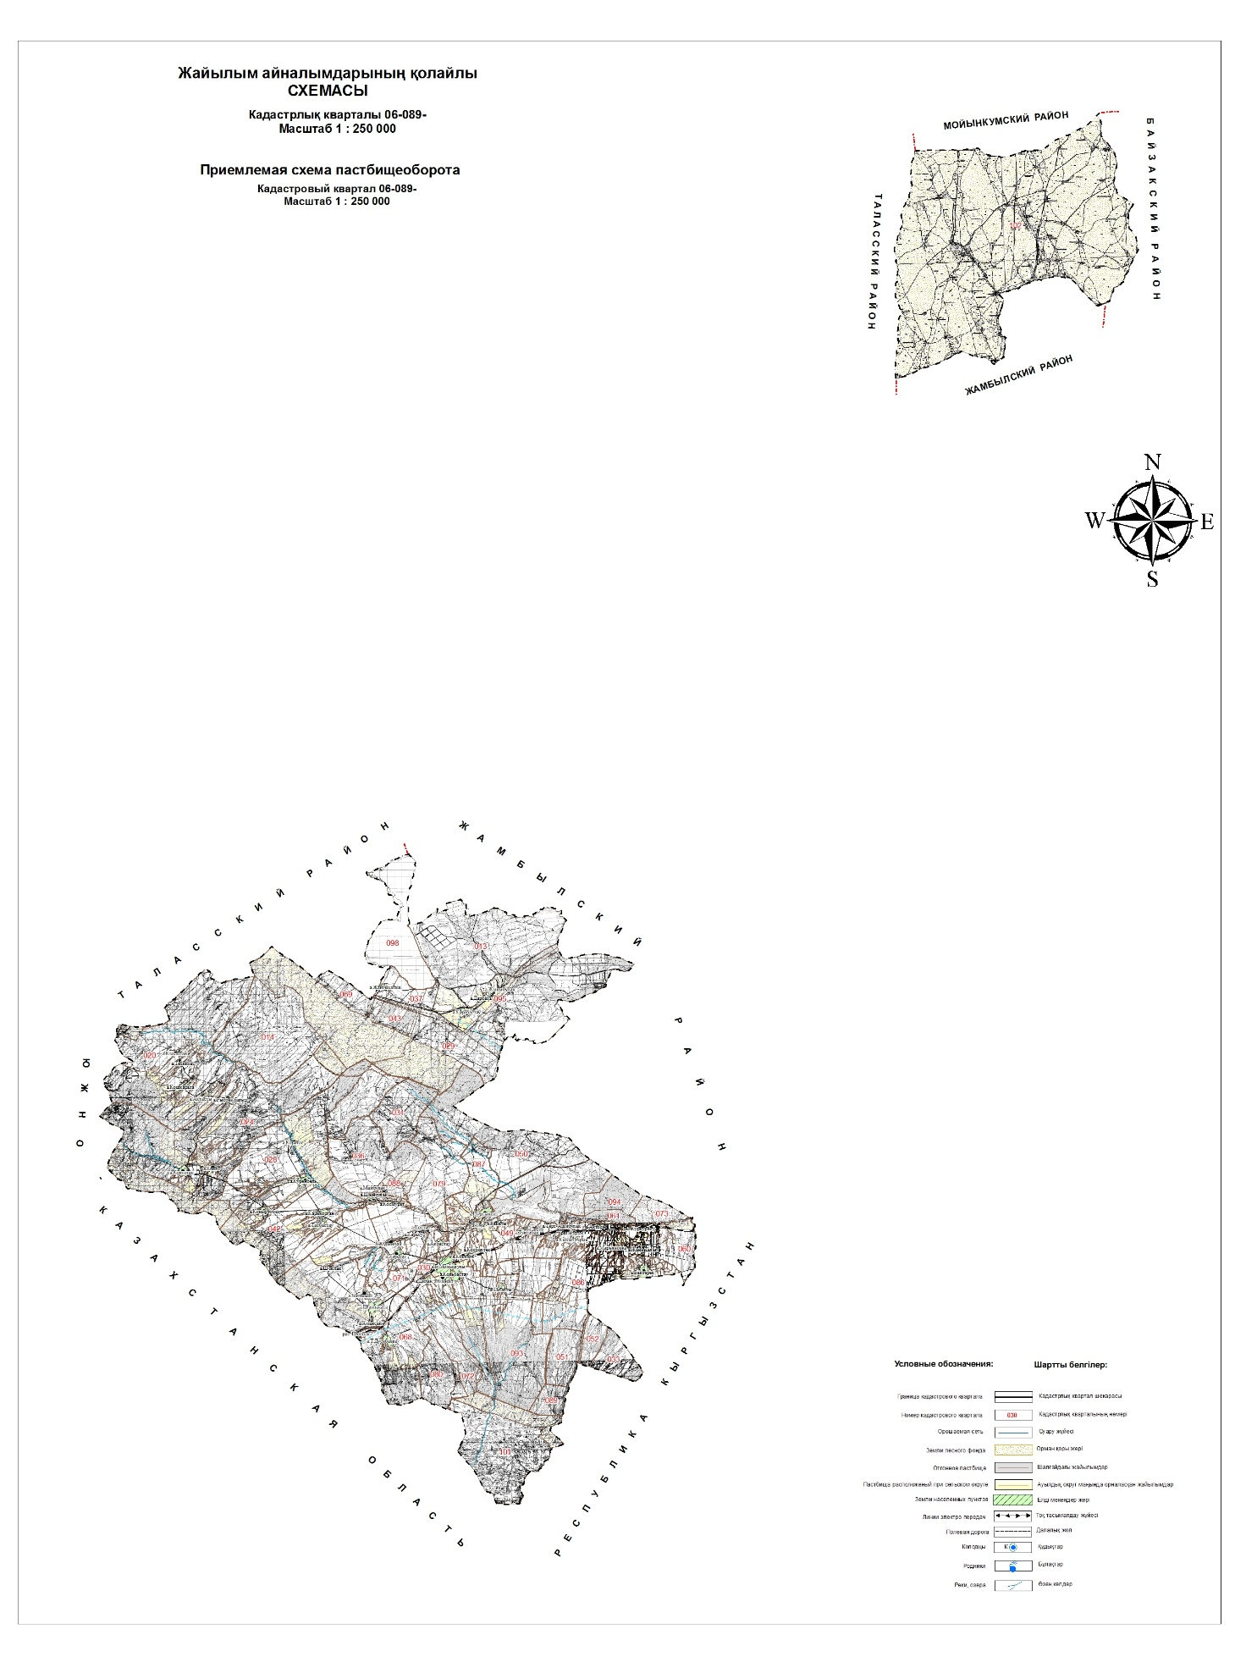

Жайылымдардың, оның ішінде маусымдық жайылымдардың сыртқы және ішкі шекаралары мен алаңдары, жайылымдық инфрақұрылым объектілері белгіленген картасы

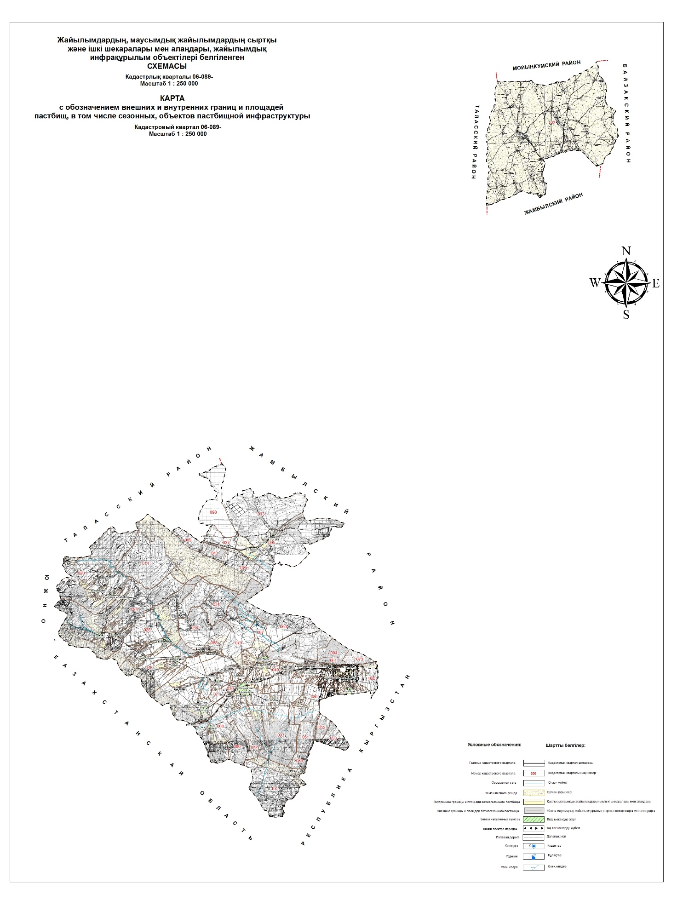

Жайылым пайдаланушылардың су тұтыну нормасына сәйкес жасалған су көздерiне (көлдерге, өзендерге, тоғандарға, апандарға, суару немесе суландыру каналдарына, құбырлы немесе шахталы құдықтарға) қол жеткізу схемасы

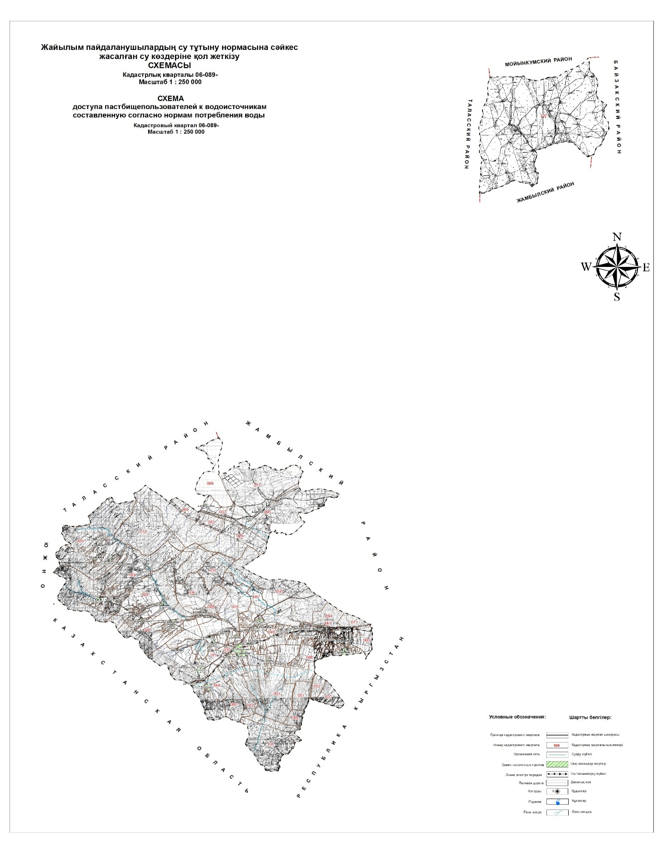

Жайылымы жоқ жеке және (немесе) заңды тұлғалардың ауыл шаруашылығы жануарларының мал басын орналастыру үшін жайылымдарды қайта бөлу және оны берілетін жайылымдарға ауыстыру схемасы

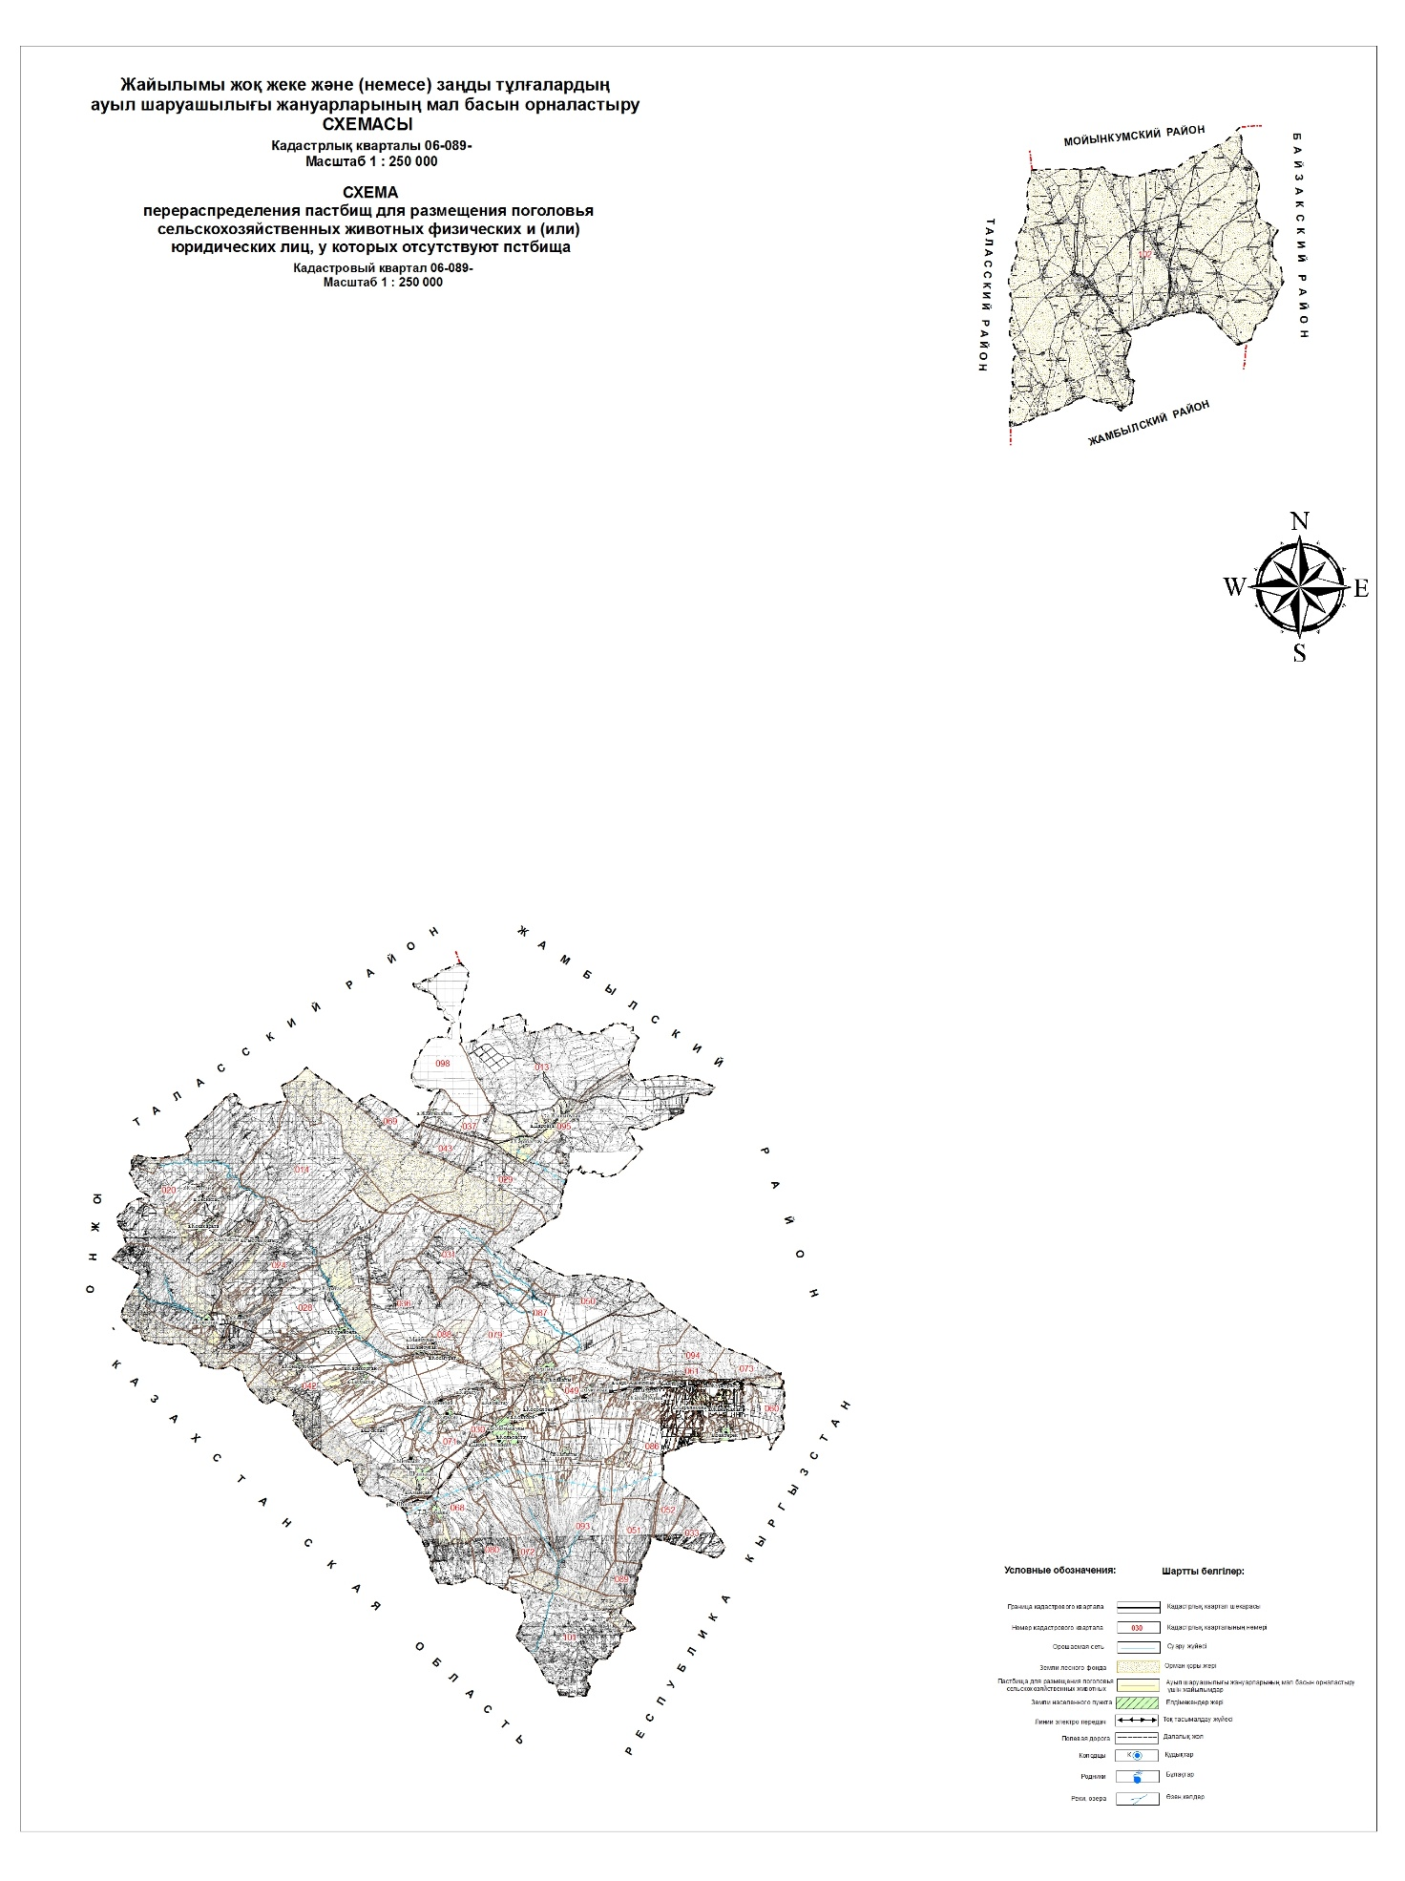

Аудандық маңызы бар қала, кент, ауыл, ауылдық округ маңында орналасқан жайылымдармен қамтамасыз етілмеген жеке және (немесе) заңды тұлғалардың ауыл шаруашылығы жануарларының мал басын шалғайдағы жайылымдарға орналастыру схемасы

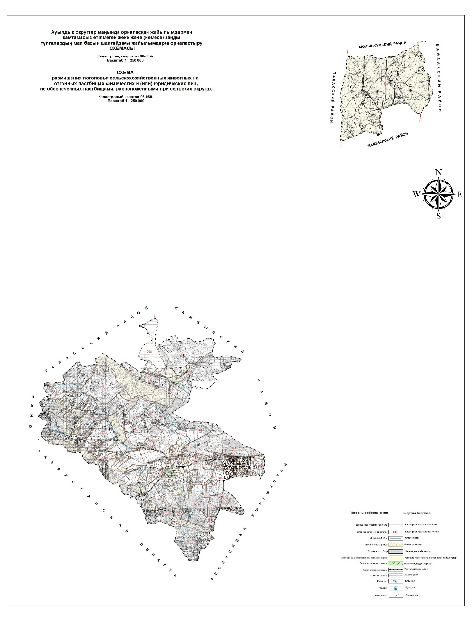

Ауылшаруашылығы жануарларын жаюдың және айдаудың маусымдық маршруттарын белгілейтін жайылымдарды пайдалану жөніндегі күнтізбелік графигі
Р/с | Ауылдық округ | Шалғай жайылымға малдардың айдап шығарылу мерзімі | Шалғай жайылымдардан малдардың қайтарылу мерзімі | Ескерту
1 | Ақсай | Сәуір айының 1 жартысы | Қазанайының 2 он күндігінде
2 | Ақтөбе | Сәуір айының 1 жартысы | Қазан айының 2 он күндігінде
3 | Б.Момышұлы | Сәуір айының 1 жартысы | Қазан айының 2 он күндігінде
4 | Билікөл | Наурыз айының 1 жартысы | Қараша айының 2 он күндігінде
5 | Боралдай | Сәуір айының 1 жартысы | Қазан айының 2 он күндігінде
6 | Жетітөбе | Сәуір айының 1 жартысы | Қазан айының 2 он күндігінде
7 | Қарасаз | Сәуір айының 1 жартысы | Қазан айының 2 он күндігінде
8 | Қошқарата | Сәуір айының 1 жартысы | Қазан айының 2 он күндігінде
9 | Көкбастау | Сәуір айының 1 жартысы | Қазан айының 2 он күндігінде
10 | Күреңбел | Сәуір айының 1 жартысы | Қазан айының 2 он күндігінде
11 | Қызыларық | Сәуір айының 1 жартысы | Қазан айының 2 он күндігінде
12 | Мыңбұлақ | Сәуір айының 1 жартысы | Қазан айының 2 он күндігінде
13 | Нұрлыкент | Сәуір айының 1 жартысы | Қазан айының 2 он күндігінде
14 | Шақпақ | Сәуір айының 1 жартысы | Қазан айының 2 он күндігінде
Жуалы ауданындағы жайылымдардың геоботаникалық жағдайы туралы мәлімет
1. Жалпы мәлімет.
Жуалы ауданы Жамбыл облысының оңтүстігінде орналасқан және солтүстік-батысында Талас, солтүстік-шығысында Жамбыл аудандарымен, оңтүстік-шығысында Қырғызстан Республикасымен, оңтүстік-батысы және батысында Оңтүстің Қазақстан облысымен шектеседі.
Аудан территориалдық орналасуы бойынша екі учаскеден тұрады – негізгі және Мойынқұм құмдары. Аудан аумағының негізгі жер пайдаланушылары компактілі массив болып, ұзындығы солтүстіктен оңтүстікке 90 шақырым болса, шығыстан батысқа дейін 80 шақырымды құрайды. Мойынқұм құмдарында орналасқан учаске аудан орталығынан 200 шақырым және ол жерлер мал шаруашылығының қысқы жайлауы болып табылады.
Ауданның жалпы көлемі әкімшілік шектері бойынша 421,3 мың гектар, бұл облыс аумағының 2,9 %.
Аудан орталығы Б.Момышұлы ауылында және ауданның шығыс бөлігінде облыс орталығы Тараз қаласынан 60 шақырым жерде орналасқан.
Аудан орталығы сонымен қатар үлкен теміржол стансасы болып табылады. Аудандағы елді мекендермен ішкі байланыс республикалық, облыстық және жергілікті мәндегі жолдармен жүзеге асырылады.
Аудандағы ауылшаруашылығының негізгі саласы картоп және сүтті мал шаруашылығы. Бұл саланың дамуына табиғи-климаттық жағдайлар, сонымен қатар үлкен өндіріс орталығы Тараз қаласының жақындығы, аудан осы қаланың тұрғындарын картоп және сүтпен қамтамасыз етуде.
Ауданның барлық жерінің жер санаттары бойынша бөліну есебі
Р/с | Жер санаттарының атауы | Барлығы |  | Оның ішінде суармалы
1 | Ауылшаруашылығына пайдаланылатын жерлер  Оның ішінде:  а) мемлекеттік емес ауылшаруашылық заңды тұлғалардың жерлері  б) мемлекеттік ауылшаруашылық заңды тұлғалардың жерлері  в) шаруа қожалығының жерлері  г) азаматтарға бау-бақша және саяжай құрылысын жүргізу үшін берілген жерлер | 218 252  28 999  3014  186 239  - |  | 8 154  1638  76  6440  -
2 | Елді мекен жерлері | 32 551 |  | 1529
3 | Өнеркәсіп, көлік, қорғаныс, байланыс және басқа бағыттағы жерлер | 2813 |  | 1
4 | Ерекше қорғалатын табиғи аумақтардың жерлері | 10 682 |  | 4
4 | Орман қорының жері | 103 905 |  | 12
5 | Су қорының жері | 11 120 |  | -
6 | Босалқы | 34 449 |  | 86
7 | Барлығы
7 | Басқа аудандардың жер пайдаланушылары пайдаланатын жерлері | 74 |  | -
 | Барлығы: | 413 698 |  | 17 940
2. Климат
Аудан аумағы Тянь-Шаньның таулы және тау маңындағы табиғи-шаруашылық бөлігінде суармалы және богарлық жерлерде орналасып, мал шаруашылығы дамыған болып табылады.
Аудан агроклиматтық түрі бойынша мынадай түрлерге бөлінеді:
1. Өте құрғақ тау маңының аумағы, солтүстік тау маңының бөлігі.
2. Жуалы ауданының қалған барлық аумағын алатын бөлігі, бірыңғай құрғақтаулы және бірыңғай ыстық аумақ.
Жалпы ауданның климаты құрғақ және қаттыконтитенттік. Бұл оның ішкі материктік орналасуында болып отыр. Алайда тау жүйелері климатты қалыптастыруға да өз әсерін тигізіп отырады. Нәтижесінде Қазақстанның оңтүстік аумағына тән, аудан аумағында құрғақ және ыстық климат бар болса, салқын және аздап құрғақ учаскелер де бар. Жуалы қазаншұңқырында өте төмен ауа қалыптасып отырады. Бұл негізінен барлық жағынан тау қоршауында болғандықтан орын алады, тек солтүстік-шығысындағы тар өткелден сібір антициклоны мен арктикалық суық кіріп отырады. Қыс бұлжақта ұзақ және суық. Теріс орташа-айлық температура бес ай бойы сақталады.
Аудан аумағы бойынша ылғалдың түсуі біркелкі емес. Атмосфералық ылғалдың өте аз түсуі солтүстік-шығыс бөлігінде байқалады. Жылына бұл жерде орташа 324 миллиметр түседі.
Негізінен ауданның батыс бөлігіндегі таулы аймақтарда ылғал көп түседі, орташа түсім 636 миллиметрге жетеді. Көктем кезінде ылғал өте көп болады. Бұл кезде жылдық мөлшердің 40 % түседі. Жазда, әсіресе екінші жартысында, ылғал өте аз болады. Ылғал түскен кезде жылына 20 күн найзағай болады. Күннің күркүреуі мамыр, маусым айларында жиі болады.
Ауылшаруашылығы өндірісінің түрлі саласын дамытуға климаттық жағдайлар қолайлы әсер етеді. Таулы аймақтарда, ылғалдың көп түсуіне байланысты, тәлімі жер пайдалану дамыған. Негізінен жаздық дәнді дақылдар өсіріледі, өйткені күздік бидай қыстың суығын нашар өткізеді.
Суармалы жерлерде картоп және көкөніс өсіреді. Баубақша дамытуға болады. Көкөніс өсіру кезінде көктемнің үсіктері қиындық туғызады.
Ауданның солтүстік-шығыс бөлігінде, ылғалдың аз түсуіне сәйкес, егін шаруашылығы қосымша суару арқылы жүргізіледі. Тау баурайлары, жазғы және көктем-күзгі уақыттарда жайылым ретінде пайдаланып, ірі-қара мал, қой және жылқы өсіріледі.
3. Жер бедері. (Рельеф)
Жуалы ауданының аумағында таулы, сол сияқты тегіс бедерлер дамыған. Тау сілемдері орталық, оңтүстік және оңтүстік-батыс ауданның бөліктерінде дамыған. Олар тар тау аңғарларымен бөлінген тегіс бедерлер ауданның солтүстік бөлігінде байқалады.
Ауданның оңтүстік бөлігінде Талас Алатауының жотасы өтеді. Ал оңтүстік-батысында ауданның аумағына Боралдай тауы кіреді, ол үлкен Қаратау тау сілемдеріне жатады. Биік тау беткейлерінің ауданы көктемгі-күзгі жайылым ретінде пайдаланылады және жаз кездері малдың барлық түрлеріне жарайды. Жер бедерінің күрделігіне сәйкес егіншілік жүргізу мүмкін емес.
Оңтүстіктегі Талас Алатауы тау жүйесі, батыстағы Боралдай тауы және Қаратау жоталары орналасқан аралықта 960-1500 метр теңіз деңгейінен жоғарыда еңістеу-жайпақ жазық Жуалы қазаншұңқырында аудандағы ең құнарлы жерлер шоғырланған.
Таулы жерлердің бедерін, өзендердің арналары, сайлар бөлшектеп тастағандықтан ол жерлерді егіншілікке пайдалану қиыншылықтар туғызады. Бұл негізінен жайылымдық жерлер. Ауданның тау аралық жерлерінде ауыл шаруашылық техникаларын пайдалану қиындық туғызады.
4. Өсімдіктер.
Аудан аумағында өсімдіктің көптігімен ерекшеленеді, өйткені жазық бөліктегі географиялық жағдайлар әсер етсе, ал таулы аймақта- тік аймақты заңдылықтардың әсері болады.
Боралдай және Талас Алатауының тауларында тау шабындықтары орналасқан. Бұл жаздық жайылымда барлық малға арналған жоғары сіңілуі өсімдіктер бар. Өнімділігі 15-25 центнер гектар көк майса.
Төменгі және тау маңындағы учаскелер негінен жайылымдық шөп орылатын жерлер. Жайылымның қайырылу мерзімі –көктем-күз.
Жайылым жерлер көбінесе селеулі – бетегелі-жусанды, бетегелі-жусанды, дәнді – жусанды – бозды - бетегелі, бидайықты – айрауықты - дәнді, қияқ - дәнді және қияқ – дәнді - құрақты күрделі байланыстырылған қоғамдастықтарымен ұсынылған.
Теріс өзенінің жайылма бөлігінде өсімдіктердің түрлері жер суының жағасында болғандықтан кездеседі. Негізінен бұл аймақ шөп орылатын жерлер ретінде пайдаланылады. Өнімділігі 10-18 центнер гектар шөп кейбір учаскелер малдың барлық түрлерімен құртылады. Теріс өзенінің жоғары жайылма террассасы интенсивті егіншаруашылығына жатады. Табиғи өсімдіктер егістік көп жолдардың жағалауында сақталып қалған.
Сонымен, аудан аумағында шабындық және жайылымдық жерлерде барлық мезгілге пайдалануға болады.Табиғи жерлердің өнімділігін көбейту мақсатында және топырақтың су эрозиясының дамуын тежеу үшін мал жаюды қатаң реттеп, жайылым айналмасын енгізіп, шөп егіп, жайылымды мезгілімен пайдаланған жөн.
Төменде табиғи жайылымдарда алты өрістік жайылым айналымының сызбасы көрсетілген.
Жайылымдарды қолданудың күнтізбелік графигін есепке ала отырып бір рет жайлығаннан кейінгі алты өрістік жайылымайналымының сызбасының үлгісі
Жылдар | Жайылым өрістіктердің нөмірі
 | I | II | III | IV | V | VI
1 | Бір рет жайылған 24.04. мен 02.06 аралығы | Бір рет жайылған 03.06. мен 12.07 аралығы | Бір рет жайылған 13.07. мен 21.08 аралығы | Бір рет жайылған 22.08. мен 30.09 аралығы | Бір рет жайылған 01.10. мен10.11. аралығы | Дала демалысы (жайылым жүрмейді)
2 | Дала демалысы (жайылым жүрмейді) | Бір рет жайылған 24.04. мен 02.06 аралығы | Бір рет жайылған 03.06. мен 12.07 аралығы | Бір рет жайылған 13.07. мен 21.08 аралығы | Бір рет жайылған 22.08. мен 30.09 аралығы | Бір рет жайылған 01.10. мен 10.11. аралығы
3 | Бір рет жайылған 24.04. мен 02.06 аралығы | Дала демалысы (жайылым жүрмейді) | Бір рет жайылған 03.06. мен 12.07 аралығы | Бір рет жайылған 13.07. мен 21.08 аралығы | Бір рет жайылған 22.08. мен 30.09 аралығы | Бір рет жайылған 01.10. мен 10.11. аралығы
4 | Бір рет жайылған 24.04. мен 02.06 аралығы | Бір рет жайылған 03.06. мен 12.07 аралығы | Дала демалысы (жайылым жүрмейді) | Бір рет жайылған 13.07. мен 21.08 аралығы | Бір рет жайылған 22.08. мен 30.09 аралығы | Бір рет жайылған 01.10. мен 10.11. аралығы
5 | Бір рет жайылған 24.04. мен 02.06 аралығы | Бір рет жайылған 03.06. мен 12.07 аралығы | Бір рет жайылған 13.07. мен 21.08 аралығы | Дала демалысы (жайылым жүрмейді) | Бір рет жайылған 22.08. мен 30.09 аралығы | Бір рет жайылған 01.10. мен 10.11. аралығы
6 | Бір рет жайылған 24.04. мен 02.06 аралығы | Бір рет жайылған 03.06. мен 12.07 аралығы | Бір рет жайылған 13.07. мен 21.08 аралығы | Бір рет жайылған 22.08. мен 30.09 аралығы | Дала демалысы (жайылым жүрмейді) | Бір рет жайылған 01.10. мен 10.11. аралығы
Көріп отырғандай, жайылым айналымы сызбасында, 6 жылда бір рет шөп жайылымдарына "демалыс" беріледі, яғни жайылым деградациясының алдын алады.
5. Топырақ
Аудан аумағында көп таралған топырақтың ақшыл сары карбонатты түрлері кездеседі. Олар негізінен орта және төменгі тау аумағындағы жазықтарда сондай-ақ төменгі үстірттерде, ылдиларда таралған. Бұл топырақтар негізінен ауданда тәлімді және суармалы егін шаруашылығы үшін игеріледі.
Ауданның солтүстік-шығысы бөлігінде жәй сұр жерлер таралған. Бұл сұр жерлердің 10-ға жуық түрі бөлінген. Олардың негізінен механикалық құрамы орташа және жеңіл суглинонтар.
Билікөл көлінің ауданында және өзендердің алқаптарында шалғынды-сұр жерлер, сұр-шалғынды және шалғынды топырақтар таралған. Бұл топырақтардың құрамында қарашірік өте көп. Тұздалмаған және терең тұздалған бұл топырақтар түрлері аудандағы ең жақсы жерлер болып саналады, ол жерлерге ауылшаруашылығы дақылдарының барлық түрлерін өсіруге болады. Сортаң және қатты сортаң жерлердің жайылым және шөп орып алу үшін пайдаланылады.
Тау бедерлерінің қиыншылықтарына сәйкес айдалатын жерлерді егіншаруашылық пайдалану мүмкін емес. Сондықтан ол жерлерді жайылымдыққа ұсынылады.
6. Гидрография және суландыру.
Аудан гидрографиясының жүйесі жақсы дамыған және де кішігірім, бірақ көптеген өзендер, бұлақтар, бастаулармен ұсынылған. Аудан аумағындағы гидрография элементтері суландыратын каналдар, тоғандар, су қоймалары және "Қарасу" - жерасты суының шығуы мен суландыратын сулар болып табылады.
Теріс өзені, Аса өзенінің сол саласы болып табылады және ол 200-1500 метр биіктіктегі Талас Алатауының қиылысқан жеріндегі бастаудан басталады. Өзеннің орташа еңістігі 7,6%. Теріс өзенінің барлық ұзындығы бойынша жайылма жерлер екі жақты, шөпті, 150-250 метр, ол Нұрлыкент ауылының тұсында - 480 метр. Өзеннің арнасы бұралаңды, салаланбаған, орнықты. Басым бөлігінің ені 10-20 метр, ең үлкені 40 метр, тереңдігі 0,5-0,8 метр. Нұрлыкент ауылының төменгі жағында Теріс өзеніне Теріс Ащыбұлақ су қоймасы салынған. Бұл су қоймасы суландыру үшін және өзеннің мерзімдік ағысын реттеп отыру үшін. Сиымдылығы 0,158 киллометр куб.
Ақсай өзені Талас Алатауының солтүстік беткейлерінен бастау алады және Теріс өзеніне құйылады.
Көксай өзені Талас Алатауының солтүстік беткейіндегі 2500 метр биіктікте орналасқан тау көлінен басталып, Теріс өзеніне жетпей жоғалып кетеді.
Аудан аумағында Қаратаудың етегінде Билікөл көлі орналасқан. Көл оңтүстіктен солтүстікке қарай созылған және дұрыс емес түрде. Өзен айдынның көлемі 87 киллометр квадрат, ең терең жерлері 6-7 метр. Көлдің жағалаулары Аса өзенінің сағасында жайпақ және солтүстігін қамыс басқан.
Ауданда су асты суларын негізінен жайылымдарды суландыру үшін пайдаланады.
7. Жайылым геоботаникасы
Жайылым өнімділігі анықтау үшін Республикалық мемлекеттік "Мемлекеттік жерге орналастыру және жер ресурстары ғылыми өндірістік орталығы" кәсіпорыны мамандарының 1980-2012 жылдарда өткен геоботаникалық зерттеулерінің деректері қолданылды. Жайылым жерлердің құрғақ массасының орташа өнімділігі 3,3 центнер/гектар, азық өлшеміне қайта есептегенде -1,5 центнер/гектар. Осыны қорытындылай келе, аудан жеріндегі азық бірлігіндегі қосалқы азық салмағын есептеп шығаруға болады:1,5*224 956 гектар=337434 центнер азық бірлігі.
Жайылымдағы қосалқы азық 180-200 күнге жалғасатын жайылым кезеңінде қолданылады. Шабылған шөп пен жасанды шабылған шөптің қосалқы азығы қыстау кезеңінде қолданылады.
8. Жайылым сыйымдылығы
Жайылым сыйымдылығын анықтау, жайылым кезеңінде оның өнімділігі туралы деректер негізінде жүргізілді. Шамамен алғанда, жасыл азықтың келесі нормалары алынды(орта есеппен бір бас малға): ірі қара мал (ірі қара мал) - 4 килограмм, ұсақ қара мал (ұсақ қара мал) - 2 килограмм, жылқылар - 6 килограмм. Жайылым кезеңінің ұзақтылығы 180-200 күн. Осылайша, жайылым өнімін, малдың жасыл азықты бір күндегі қажет ету көлемін, жайылым кезеңінің ұзақтылығын біле отырып, жайылымның сыйымдылығын анықтауға болады.
Жайылымның орташа өнімділігі, яғни бір гектардан құрғақ масса 3,3 центнер, жайылым ұзақтығы 180 күн, ірі қара мал бір басына күніне 4 килограмм жасыл азық қажет, демек жайылымның барлық кезеңінде 4*180=720 килограмм немесе 7,2 центнер қажет.
Жуалы ауданының ауылдық округтері бойынша Ветеринариялық-санитарлық объектілер туралы мәлімет
№ | Ауылдық округтердің атауы | Мал дәрігерлік пунктері | Мал тоғыту орындары | Қашырым пунктері | Мал көмінділері
1 | Ақсай | 1 | - | 1
2 | Ақтөбе | 1 | - | 1
3 | Б.Момышұлы | 1 | - | 1
4 | Билікөл | 1 | - | 1
5 | Боралдай | 1 | - | 1 | 1
6 | Жетітөбе | 1 | - | 1
7 | Қарасаз | 1 | - | 1
8 | Қошқарата | 1 | - | 1
9 | Көкбастау | 1 | - | 1 | 1
10 | Күреңбел | 1 | - | 1 | 1
11 | Қызыларық | 1 | - | 1
12 | Мыңбұлақ | 1 | - | 1 | 1
13 | Нұрлыкент | 1 | - | 1
14 | Шақпақ | 1 | - | 1
Иелерін – жайылым пайдаланушыларды, жеке және (немесе) заңды тұлғаларды көрсете отырып, ауыл шаруашылығы жануарлары мал басының саны туралы деректер.
Р/с | Аудан округтері және шаруа қожалық атауы | Мал басының есебі
 |  | Мүйізді ірі қара | Қой-ешкі | Жылқы | Құс
1 | Ақсай | 1657,0 | 6919,0 | 458,0 | 3960
оның ішінде:
 | Калдарбеков Шаяхмет | 60 | - | 15 | -
 | Кадыров Сат | 75 | - | - | -
 | Олжабаева Базаркүл | 86 | 692 | 57 | -
 | Қосалқы шаруашылықта | 1436 | 6227 | 386 | -
2 | Ақтөбе | 3167,0 | 10779,0 | 645,0 | 5215
оның ішінде:
 | Каримова Светлана | 225 | - | - | -
 | Ишанкулова Лайла | - | - | 95 | -
 | Токтаев Сейдакпар | 75 | 895 | 112 | -
 | Тойшибеков Азимхан | - | 685 | 107 | -
 | Қосалқы шаруашылықта | 2867 | 9199 | 331 | -
3 | Боралдай | 3190,0 | 18109,0 | 1292,0 | 5642
оның ішінде:
 | Айгелдиев Хамит | 107 | 1665 | 72 | -
 | Дуйсебекова Алтынай | 159 | - | 43 | -
 | Жайшыбеков Марат | 96 | 850 | 106 | -
 | Жумадилов Мусрепбек | - | 920 | 51 | -
 | Қонашева Жәмиля | - | 1240 | 82 | -
 | Курмашев Естай | 37 | 910 | 39 | -
 | Мешелов Кенже | 224 | 1620 | 132 | -
 | Мырзалиев Нургали | - | 640 | - | -
 | Сұрамысов Аманкелді | - | 1700 | - | -
 | Адилов Бауыржан | - | 915 | - | -
 | Қосалқы шаруашылықта | 2567 | 7649 | 767 | -
4 | Билікөл | 2031,0 | 46047,0 | 2709,0 | 4300
оның ішінде:
 | Омаров Нартбай | 126 | 2560 | 116 | -
 | Айхимбеков Бахытжан | - | 1950 | 87 | -
 | Паширов Тұрсынбай | - | 687 | 42 | -
 | Тажиев Амангелды | 138 | 4176 | 158 | -
 | Мұстафаев Мұрат | 130 | 1960 | 88 | -
 | Қайнарбеков Төрехан | 106 | 891 | 36 | -
 | Мышбаев Қадырқұл | 180 | 5257 | 250 | -
 | Лұхманова Тажикул | - | 950 | 95 | -
 | Абсалямова Хазиза | - | 2245 | 136 | -
 | Оразымбетов Жұмабек | 47 | 947 | - | -
 | Бейсенбаева Канымкул | - | 1560 | 82 | -
 | Цой Евгений |  | - | 215 | -
 | Абдуалиев Полат | - | 760 | - | -
 | Қосалқы шаруашылықта | 1304 | 22104 | 1404 | -
5 | Б.Момышұлы | 1524,0 | 6387,0 | 117,0 | 11056
оның ішінде:
 | Қосалқы шаруашылықта | 1524 | 6387 | 117 | 11056
6 | Нұрлыкент | 3978,0 | 6899,0 | 306,0 | 4325
оның ішінде:
 | Жұмашев Әбен | - | 760 | 57 | -
 | Елекбаев Айбек | - | 675 | 89 | -
 | Төлегенов Мейірбек | 218 | - | 77 | -
 | Қосалқы шаруашылықта | 3760 | 5464 | 83 | -
7 | Жетітөбе | 4083,0 | 19000,0 | 645,0 | 5358
оның ішінде:
 | Саурықов Еркебұлан | 376 | 1850 | 85 | -
 | Наушабаев Қанат | 275 | 1250 | 105 | -
 | Абдрахов Естөре | 112 | 1340 | 77 | -
 | Қадірбаев Өтеш | - | 980 | 43 | -
 | Жақсылықов Рахым | 218 | - | - | -
 | Жақыпбеков Алби | 120 | 1520 | 65 | -
 | Қосалқы шаруашылықта | 2982 | 12060 | 266 | -
8 | Қарасаз | 4214,0 | 9364,0 | 663,0 | 5064
оның ішінде:
 | Махатаев Әмірқұл | 136 | - | - | -
 | Орақов Орынбасар | - | 645 | - | -
 | Ертаев Лесбек | - | 940 | - | -
 | Ахметов Абылнұр | 72 | 520 | - | -
 | Сегізбаев Дархан | - | 436 | - | -
 | Қойбақов Сейтхан | 36 | 1100 | 62 | -
 | Темірбекова Жанылкүл | 170 | 1554 | 84 | -
 | Қосалқы шаруашылықта | 3800 | 4169 | 517 | -
9 | Қошқарата | 3160,0 | 18252,0 | 706,0 | 4342
оның ішінде:
 | Маханбетов Болат | - | 1560 | 83 | -
 | Абдикеров Сағындык | - | 1325 | 48 | -
 | Тажибаев Досан | - | 1146 | 53 | -
 | Дазиев Е | 97 | 1215 | - | -
 | Төлеушов Ерболат | 130 | 1400 | 96 | -
 | Қадыров Ерғали | 146 | - | - | -
 | Дазиев Муцелик | 95 | 1355 | - | -
 | Толипбеков Досымбек | 110 | - | - | -
 | Бердалиева Роза | - | - | 156 | -
 | Тасболатов Мади | 150 | - | 116 | -
 | Әбдіқадыров Баймен | - | 1450 | 98 | -
 | Қосалқы шаруашылықта | 2432 | 8801 | 56 | -
10 | Көкбастау | 3004,0 | 12764,0 | 722,0 | 4694
оның ішінде:
 | Нұрпейсов Сағынбек | - | 850 | - | -
 | Раздыков Кенжехан | - | 1055 | - | -
 | Айнабекова Беріккүл | 210 | 1150 | - | -
 | Абдреева Б | - | 1500 | 86 | -
 | Турашева Мария | - | 1260 | 43 | -
 | Қосалқы шаруашылықта | 2794 | 6949 | 593 | -
11 | Күреңбел | 3081,0 | 16565,0 | 665,0 | 4879
оның ішінде:
 | Нысанов Алик | 70 | 550 | - | -
 | Төре Руслан | - | 750 | - | -
 | Арынов Марат | - | 686 | - | -
 | Қосалқы шаруашылықта | 3011 | 14579 | 665 | -
12 | Қызыларық | 3068,0 | 5753,0 | 810,0 | 4946
оның ішінде:
 | Үсенбаев Дәулет | - | 856 | 245 | -
 | Ахметов Асқар | 97 | 628 | 156 | -
 | Елекбаев Айбек | - | 1230 | 125 | -
 | Исаков Нұрмаханбет | 84 | 1872 | 127 | -
 | Халыкова Қалдыкүл | - | - | 142 | -
 | Қосалқы шаруашылықта | 2887 | 1167 | 15 | -
13 | Шақпақ | 3283,0 | 9799,0 | 786,0 | 4369
оның ішінде:
 | Коломацкий Виктор | 115 | - | 62 | -
 | Копбай Феруза | 130 | - | 37 | -
 | Нұралы Орынбасар | 165 | - | - | -
 | Федотова Оксана | 356 | - | - | -
 | Сәбеев Сайып | 215 | - | 42 | -
 | Қосалқы шаруашылықта | 2302 | 9799 | 645 | -
14 | Мыңбұлақ | 1654,0 | 7543,0 | 386,0 | 4596
оның ішінде:
 | Ашықбеков Шырынбек | - | - | 105 | -
 | Қаңтарбаева Анар | - | - | 120 | -
 | Төреқұлов Нұрлыхан | - | 900 | - | -
 | Қосалқы шаруашылықта | 1654 | 6643 | 161 | -
 | БАРЛЫҒЫ | 41094,0 | 242201,0 | 10910,0 | 72 746
Ауыл шаруашылығы жануарларының түрлері мен жыныстық жас топтары бойынша қалыптастырылған үйірлердің, отарлардың, табындардың саны туралы деректер
Р/с | Аудан округтері | Табын, отар, үйірлердің саны
 |  | Мүйізді ірі қара (табын) | Жас мүйізді ірі қара | Уақ мал (отар) | Жылқы (үйір)
1 | Ақсай | 4 | - | 2 | 2
2 | Ақтөбе | 6 | - | 3 | 6
3 | Боралдай | 12 | - | 20 | 10
4 | Билікөл | 14 | - | 48 | 26
5 | Б.Момышұлы | - | - | - | -
6 | Нұрлыкент | 4 | - | 3 | 6
7 | Жетітөбе | 22 | - | 14 | 7
8 | Қарасаз | 8 | - | 10 | 3
9 | Қошқарата | 15 | - | 19 | 13
10 | Көкбастау | 4 | - | 12 | 3
11 | Күреңбел | 2 | - | 4 | -
12 | Қызыларық | 4 | - | 9 | 16
13 | Шақпақ | 19 | - | - | 3
14 | Мыңбұлақ | - | - | 2 | 4
 | БАРЛЫҒЫ | 114 | - | 146 | 99
Ауыл шаруашылығы жануарларының мал басын орналастыру үшін жайылымдарды қайта бөлу және оны берілетін жайылымдарға ауыстыру схемасы
№  Р/С | Округ атауы | Елді мекен жерлері | Оның ішінде халық қажеттілігі үшін (жайылымы және шабындық алқаптары) | Жеке қожалық және шаруа қожалықтар бойынша мал бас саны | Бір бірлікке қажет жайылым көлемі, гектар | Норматив бойынша қажет жайылым көлемі, гектар | Қосымша қажет етілетін жайылым көлемі, гектар | Қосымша берілетін жайылымдар
 |  |  |  |  |  |  |  | Оның ішінде
 |  |  |  |  |  |  |  | Мемлекеттік жер қорынан (гектар) | Елдімекен жерінен (гектар) | Орман жер қорынан (гектар) | Шаруа қожалық жайылым жерлерінен
1 | Ақсай Шаруа қожалықтар бойынша | 675 гектар | Жайылымы 360 гек­тар | Мүйізді ірі қара1657 | 4,0 | 6 628 | 14 361 | 4 175 | 360 | 5 625 | 2 015
 |  |  |  | Уақ мал-6919 | 0,8 | 5 535
 |  |  |  | Жылқы-458 | 4,8 | 2 198
 | Барлығы: |  |  | 9 034 |  | 14 361
2 | Ақтөбе Шаруа қожалық­тар бойынша | 2087 гектар | Жайылымы 1305 гектар | Мүйізді ірі қара 3167 | 4,0 | 12 668 | 24 387 | 277 | 1 305 | - | 3 269
 |  |  |  | Уақ мал-10779 | 0,8 | 8 623
 |  |  |  | Жылқы-645 | 4,8 | 3 096
 | Барлығы: |  |  | 14 591 |  | 24 387
3 | Жетітөбе Шаруа қожалықтар бойынша | 3070 гектар | Жай­ы­лы­мы 2085 гек­тар | Мүйізді ірі қара-4083 | 4,0 | 16 332 | 34 628 | 1 305 | 2 085 | 8 056 | 3 345
 |  |  |  | Уақ мал-19000 | 0,8 | 15 200
 |  |  |  | Жылқы-645 | 4,8 | 3 096
 | Барлығы: |  |  | 23 728 |  | 34 628
4 | Билікөл Шаруа қожалықтар бойынша | 3028 гектар | Жайылымы 2494 гектар | Мүйізді ірі қара-2031 | 4,0 | 8 124 | 57 965 | 1 307 | 2 494 | 12 144 | 48 237
 |  |  |  | Уақ мал-46047 | 0,8 | 36 838
 |  |  |  | Жылқы-2709 | 4,8 | 13 003
 | Барлығы: |  |  | 50 787 |  | 57 965
5 | Боралдай Шаруа қожалықтар бойынша | 3608 гектар | Жай­ы­лы­мы 2965 гек­тар | Мүйізді ірі қара-3190 | 4,5 | 14 355 | 37 630 | 3 497 | 2 965 | 4 820 | 7 534
 |  |  |  | Уақ мал-18109 | 0,9 | 16 298
 |  |  |  | Жылқы-1292 | 5,4 | 6 977
 | Барлығы: |  |  | 22 591 |  | 37 630
6 | Күреңбел Шаруа қожалықтар бойынша | 4124 гектар | Жайылы­мы 3622 гектар | Мүйізді ірі қара-3081 | 4,5 | 13 864 | 32 345 | 505 | 3 622 | 7 358 | 6 318
 |  |  |  | Уақ мал-16565 | 0,9 | 14 908
 |  |  |  | Жылқы-665 | 5,4 | 3 591
 | Барлығы: |  |  | 20 311 |  | 32 345
7 | Көкбастау Шаруа қожалықтар Бойынша | 2096 гектар | Жайылы­мы 1047 гектар | Мүйіз­ді ірі қара-3004 | 4,0 | 12 006 | 25 683 | 196 | 1 047 | 6 207 | 15 034
 |  |  |  | Уақ мал-12764 | 0,8 | 10 211
 |  |  |  | Жылқы-722 | 4,8 | 3 466
 | Барлығы: |  |  | 16 490 |  | 25 683
8 | Қарасаз Шаруа қожалықтар бойынша | 2234 гектар | Жайылы­мы 1703 гектар | Мүйіз­ді ірі қара-4214 | 4,0 | 16 856 | 27 529 | 5 | 1 703 | 5 018 | 6 653
 |  |  |  | Уақ мал-9364 | 0,8 | 7 491
 |  |  |  | Жылқы-663 | 4,8 | 3 182
 | Барлығы: |  |  | 14 241 |  | 27 529
9 | Қошқарата Шаруа қожалықтар бойынша | 2394 гектар | Жайылы­мы 1976 гектар | Мүйізді ірі қара-3160 | 4,5 | 14 220 | 34 459 | 1 676 | 1 976 | 920 | 6 472
 |  |  |  | Уақ мал-18252 | 0,9 | 16 427
 |  |  |  | Жылқы-706 | 5,4 | 3 812
 | Барлығы: |  |  | 22 118 |  | 34 459
10 | Қызыла­рық Шаруа қожалықтар бойынша | 2841 гектар | Жайылы­мы 2216 гектар | Мүйіз­ді ірі қара-3068 | 4,0 | 12 272 | 17 862 | 2 228 | 2 216 | - | 3 459
 |  |  |  | Уақ мал-5753 | 0,8 | 2 202
 |  |  |  | Жылқы-810 | 4,8 | 3 388
 | Барлығы: |  |  | 9 631 |  | 17 862
11 | Мыңбұлақ Шаруа қожалықтар бойынша | 1508 гектар | Жайылы­мы 671 гектар | Мүйізді ірі қара-1654 | 4,0 | 6 616 | 14 503 | 2 623 | 671 | 40 | 3 616
 |  |  |  | Уақ мал-7543 | 0,8 | 6 034
 |  |  |  | Жылқы-386 | 4,8 | 1 853
 | Барлығы: |  |  | 9 583 |  | 14 503
12 | Нұрлыкент Шаруа қожалықтар бойынша | 1901 гектар | Жайылымы 1411 гектар | Мүйізді ірі қара-3978 | 4,5 | 17 901 | 25 762 | 431 | 1 411 | - | 1 176
 |  |  |  | Уақ мал-6899 | 0,9 | 6 209
 |  |  |  | Жылқы-306 | 5,4 | 1 652
 | Барлығы: |  |  | 11 183 |  | 25 762
13 | Шақпақ Шаруа қожалықтар бойынша | 2170 гектар | Жайылымы 1598 гек­тар | Мүйізді ірі қара-3283 | 4,0 | 13 132 | 24 744 | 188 | 1 598 | 9 192 | 1 804
 |  |  |  | Уақ мал-9799 | 0,8 | 7 839
 |  |  |  | Жылқы-786 | 4,8 | 3 773
 | Барлығы: |  |  | 13868 |  | 24 744
14 | Б.Момышұлы Шаруа қожалықтар бойынша | 815 гектар | Жайылымы 108 гектар | Мүйізді ірі қара-1524 | 4,5 | 6 858 | 13 130 | - | - | - | 4 138
 |  |  |  | Уақ мал-6387 | 0,9 | 5 748
 |  |  |  | Жыл­қы-117 | 5,4 | 632
 | Барлығы: |  |  | 8 028 |  | 13 238
 | Аудан бойынша | 32 551 | 23 561 | Мүйізді ірі қара-41094 Уақ мал-242 201 Жылқы-10 910 |  | 385 096 | 385 096 | 18 225 | 23 561 | 59 380 | 112 941
Екпе және аридтік жайылымдарда ауыл шаруашылығы жануарларын жаю ерекшеліктері
Ауыл шаруашылығы жануарларын жаюдың және айдаудың маусымдық маршруттарын белгілейтін жайылымдарды пайдалану жөніндегі күнтізбелік графигі. Сонымен қатар жайылым кезеңінің ұзақтығы;
-Топырақтық-климаттық аймаққа, ауыл шаруашылығы жануарлар түріне, сондай-ақ жайылымы өнімділігіне байланысты жайылымның ұзақтық кезеңі;
-Таулы, орманды дала –170-180 күн,
-Құмды-шөлейтте – 180-200 күн,
Бұл ретте сүтті ірі қара малды жаю ұзақтығы - ең кіші, ал етті ірі қара мал, қой, жылқы, түйе үшін – максималды және қар жамылғысының тереңдігіне, қардың тығыздығына және басқа да факторларға байланысты.
Малды айдап өтуге арналған сервитуттар туралы мәліметтер
Жуалы ауданы бойынша малды ауыл шаруашылық жануарларын айдап өтуге және көшіруге 1870 гектар жер белгіленген.

© 2012. Қазақстан Республикасы Әділет министрлігінің «Қазақстан Республикасының Заңнама және құқықтық ақпарат институты» ШЖҚ РМК

